展厅使用手册

一、主菜单

1. 在menus目录下新增主菜单文件：

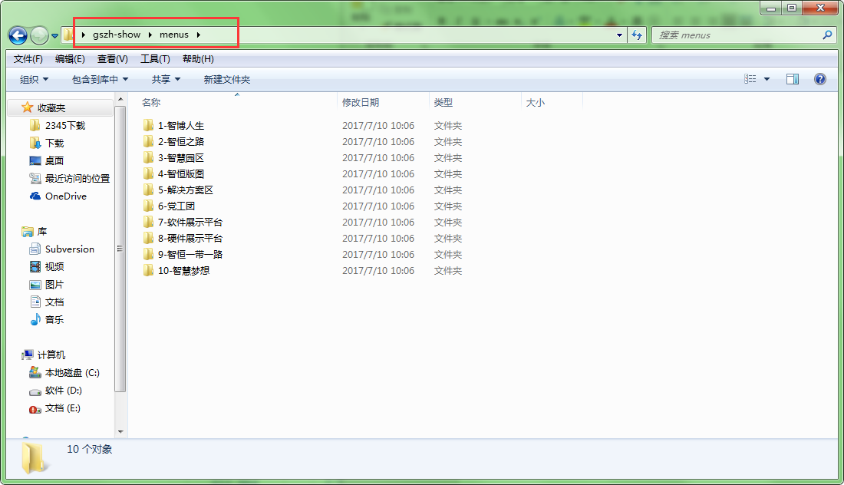

1. 主菜单文件命名格式：

数字-主菜单名称（注：数字用来做主菜单排序用）

1. 在主菜单文件目录下添加主菜单图标（下面的菜单图标是有经过处理的，鼠标移至该图标具有高亮效果）

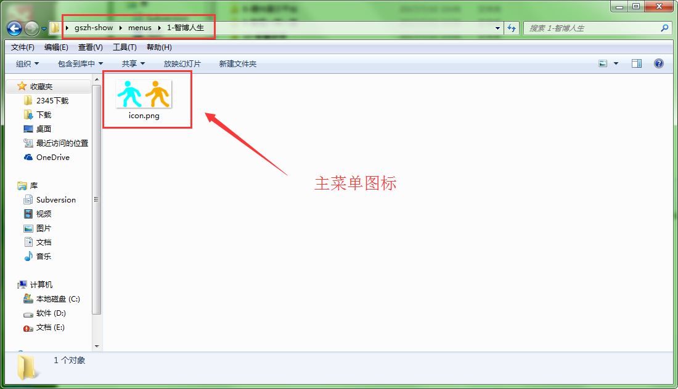

1. 主菜单图标命名格式：

icon.png

1. 点击执行up-data.bat脚本文件

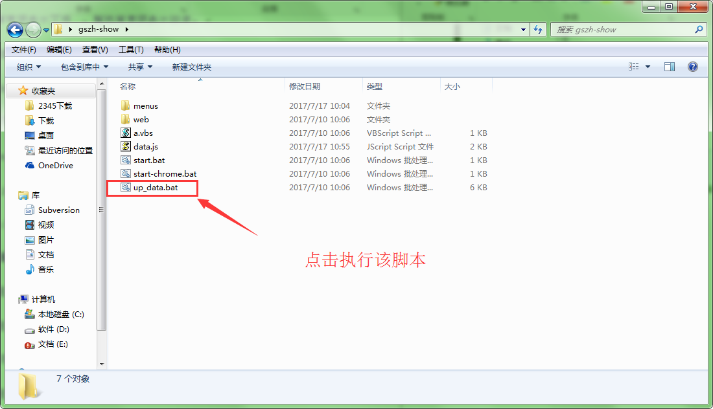

1. 执行结果如下：

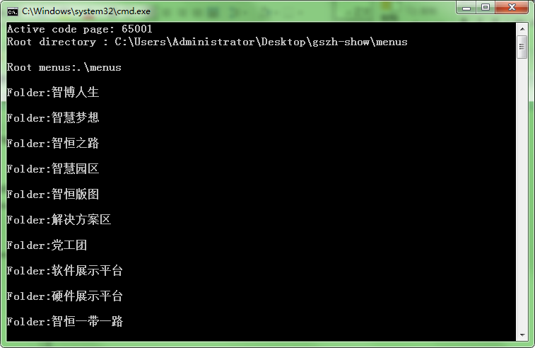

1. 点击执行start.bat脚本文件

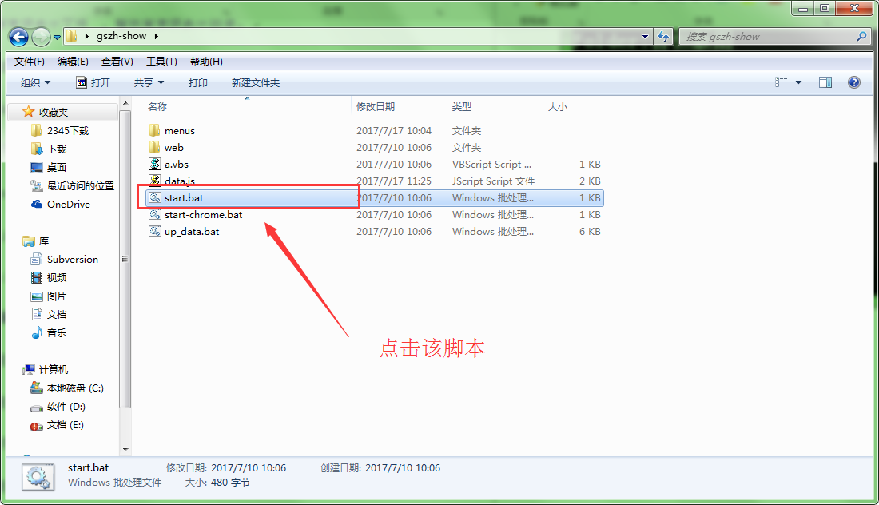

1. 点击“允许阻止的内容”

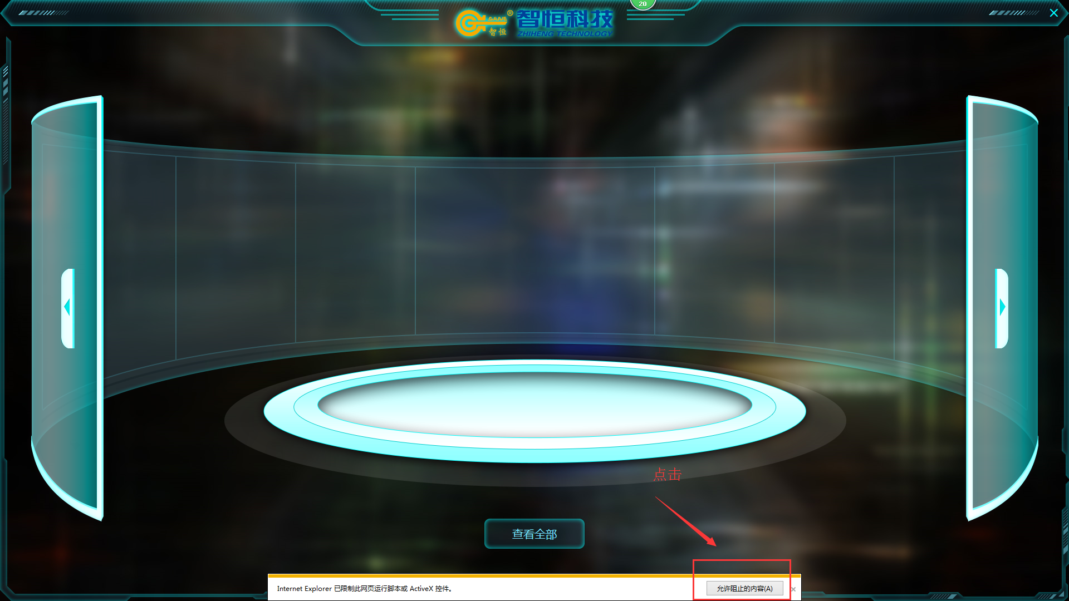

1. 进入展厅首页

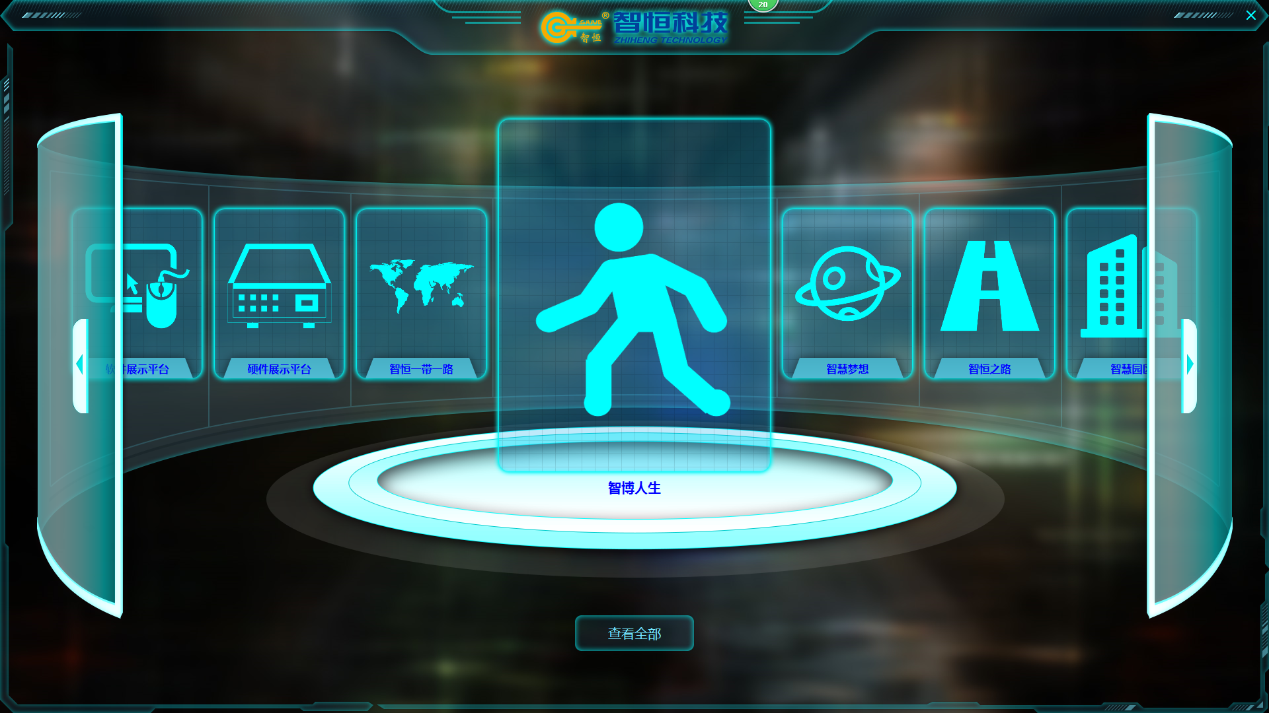

1. 点击“查看全部”，进入查看所有主菜单页面

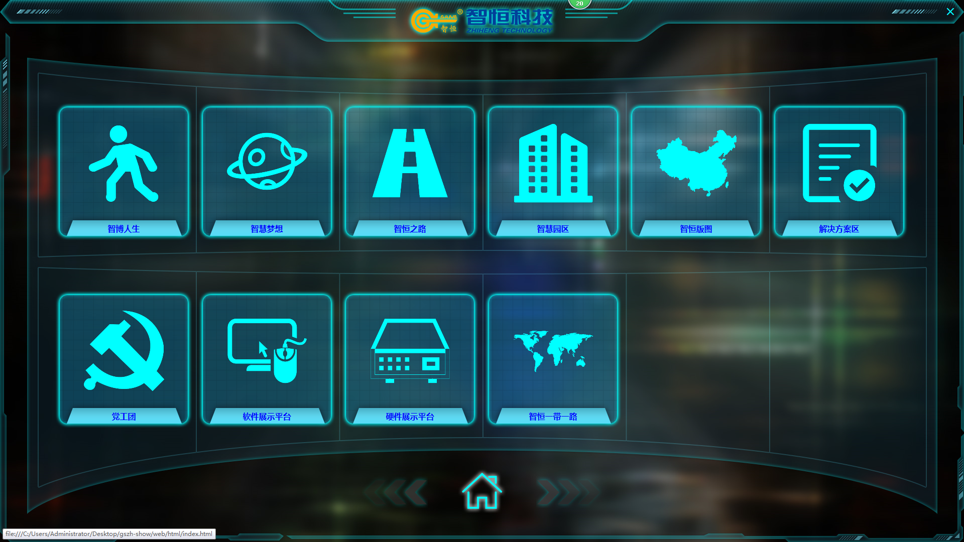

二、子菜单

1、在主菜单文件目录下添加子菜单文件，例如：

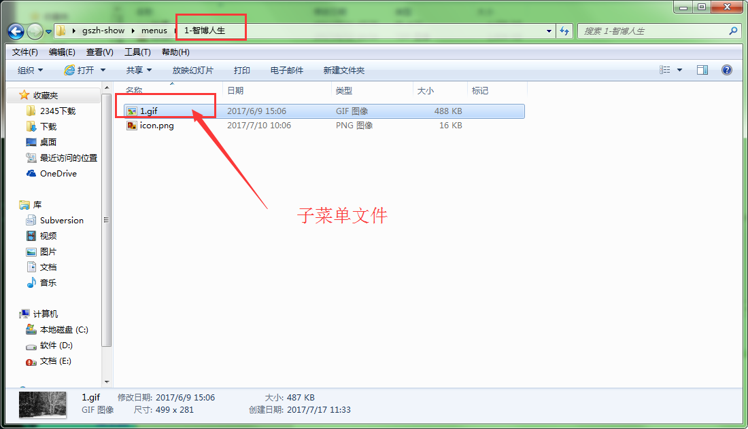

2、子菜单文件可以有：图片、视频、ppt、演示系统链接

3、子菜单文件命名格式如下：

（1）新增ppt文件: 目前支持的ppt格式为:.ppt .pptx ,要求操作系统必须安装office 2007及以上版本。

（2）新增视频文件: 目前支持的视频文件格式为：.avi .rmvb .rm .asf .divx .mpg .mpeg .mpe .wmv .mp4 .mkv .vob

（3）新增照片：目前支持的照片图片格式有：.bmp .jpg .jpeg .png .gif

（4）新增演示系统链接: 演示系统连接文件命名规则：数字-资源文案名.url ，文件内容为具体url文本字符。（注：新建.txt文件，将url地址复制到该文件，然后将.txt文件名修改为.url ）

4、点击执行up_data.bat脚本文件，执行结果：

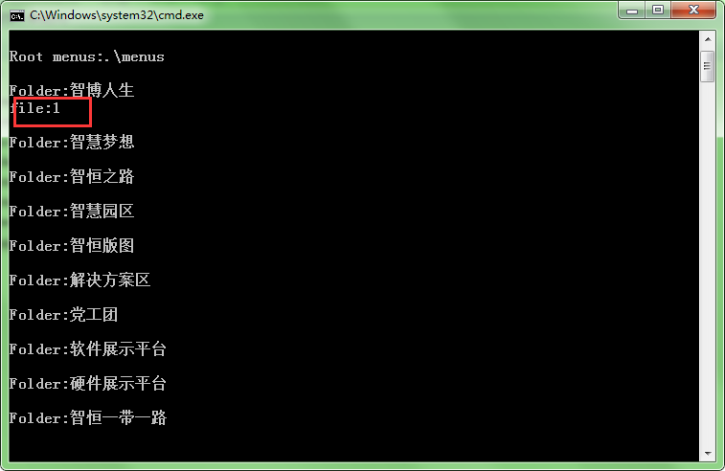

5、点击执行start.bat脚本文件，进入展厅首页，点击进入该主菜单，可以看到所添加的子菜单文件，如下：

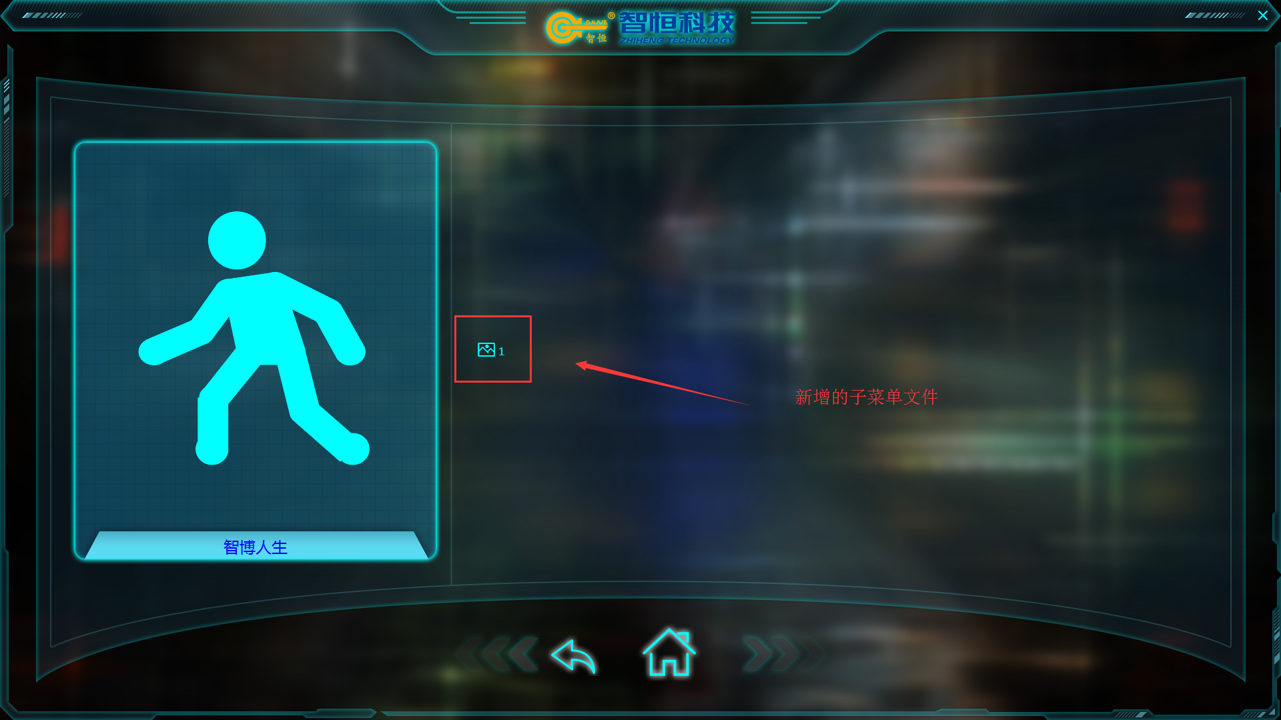

注意：每次新增资源时，都需要先点击执行up_data.bat脚本文件，再点击执行start.bat脚本